CONSIGNES AUX CANDIDATS

NOTA

Les DR seront regroupés et agrafés dans une « copie d’examen » servant de chemise globale

Vous rendrez obligatoirement tous les DR, même si vous n’avez pas traité toutes les questions

Les questions peuvent être traitées séparément

REMARQUES REGLEMENTAIRES

toutes les calculatrices de poche, y compris les calculatrices programmables et alphanumériques, sont autorisées à condition que leur fonctionnement soit autonome et qu’il ne soit pas fait usage d’imprimante
Surface de base maximale admise : 21 cm x 15 cm

Tous documents, autres que ceux fournis sont formellement interdits

DE | Documents d’études
PE | Pièces écrites
PG | Pièces graphiques
DR | Document réponse
DT | Documents techniques

BACCALAUREAT PROFESSIONNEL

TECHNICIEN DU BÂTIMENT
ORGANISATION ET REALISATION DU GROS œuvre

EPREUVE E.2 : UNITE U22
Analyse technique d’un ouvrage
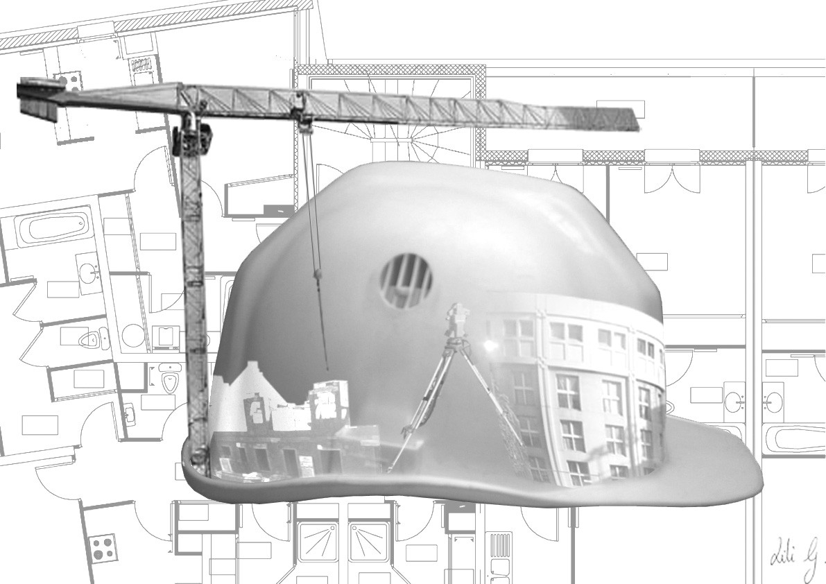

SOMMAIRE
 | Support papier | Support numérisé
DOCUMENTS REPONSES | Page DR1 à DR5 | DR3

Question 1: (…..)

SYMBOLES OU ABREVIATIONS | SIGNIFICATION
PV49 | Poutre voile n°49
AI | Arase Inférieure
LG42 | Longrine n°42
S.S | Siphon de Sol
Ep.20cm  niv.sup.  169.70 | Epaisseur brut du plancher est 20 cm  Niveau NGF brut dessus du plancher +169.70
 | Sens de portée

Question 2 : (…..)

REPERE | LARGEUR ou épaisseur | HAUTEUR | AI
LG42 | 0.25 | 0.74 | 168.90
PV49 | 0.20 |  | 167.45
PV52 | 0.20 |  | 168.90

Question 3: (….)

C30/37 | Classe de résistance minimale 30 MPa éprouvette  cylindrique et 37 MPa éprouvette cubique
XC1 | Classe d’exposition sec  ( faible humidité de l’air ambiant)

Question 4: (…..)
Echelle : 1/100

6,18
Total DR1 :

DR1

Question 1 : (….)
DR2
Total DR2 :

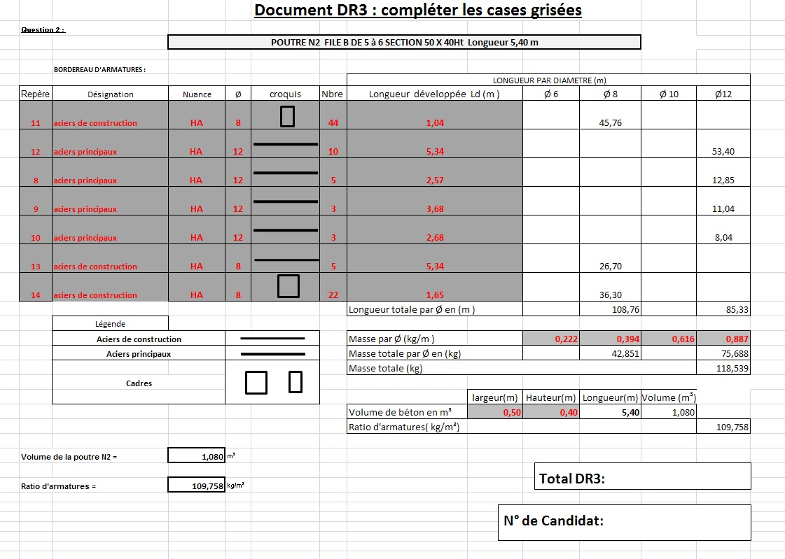
DR 3

Question 1 : (…..)

Isolation ép : 10 cm
168.96

Coupe b-b
Echelle 1/50

Total DR4 : pts

DR4

Règles de calculs parasismiques à appliquer pour les constructions

 | Zone de sismicité |  | 1 | 2 | 3 | 4 | 5
Catégorie d’importance | I | Bâtiments d’importance mineure (bâtiments agricoles,…)
Catégorie d’importance | II | Maison individuelle | Aucune obligation |  | Eurocode 8 ou Règles PSMI 89/92 ou CPMI (Zone 5) jusqu’à la version révisée
Catégorie d’importance | II | Autre bâtiment
Catégorie d’importance | III | Bâtiments dont la résistance est importante (écoles, salle de réunion, institutions culturelles, bureaux, …) |  | Eurocode 8 (ou PS92 jusqu’au 31 octobre 2012)
Catégorie d’importance | IV | Bâtiments d’importance vitale (hôpitaux, casernes de pompiers, centrales électriques, …)

Question 1 : (…)

Au regard du tableau de catégorisation des bâtiments pour les règles parasismiques notre bâtiment est de type III, car il est

en partie utilisé comme bureaux d’une hauteur : h >28 m

Question 2 : (…)

La ville de Metz se situe en zone de sismicité I (très faible).

Question 3 : (….)

Comme la zone de sismicité est : 1 (très faible)

Règles à appliquer :

Il n’y a aucune obligation concernant le parasismique pour ce bâtiment.

Question 4 : (….)

Les règles parasismiques à appliquer seraient alors celles de l’Eurocode 8.

Question 5 : (….)

Sur les façades, afin d’assurer le contreventement horizontal et vertical, les baies de fenêtres devront être superposées.

Total DR5 :

DR5

